# Requisitos para segurança de transporte da DSM

Para garantir a segurança durante transporte, recebimento e descarga de mercadorias, o fornecedor declara que:

* Em caso do fornecimento de mercadorias embaladas:
* As unidades transportadas são paletizadas e estáveis, ou seja, as embalagens estão fixadas juntas e presas ao palete, seguindo as instruções do fornecedor da embalagem, seja por meio de fitas, cintas ou película elástica, para garantir que a unidade não se deforme ou possa deslizar do palete (de acordo com a Norma Europeia EN12195-1 ou norma equivalente previamente acordada).

 

* A carga fornecida está adequadamente acondicionada de acordo com o "CTU-Code da OMI (Organização Marítima Internacional)" para fretes marítimos e o “FMCSA (Federal Motor Carrier Safety Administration) North America Cargo Securement Standard” ou as "diretrizes de melhores práticas europeias para imobilização de cargas da CE (Comissão Europeia)" para transporte rodoviário.

Nota: a legislação local irá prevalecer se for mais rigorosa que as exigências acima.

Para orientação prática que assegure a fixação de cargas de acordo com normas específicas, consulte:

<https://www.imo.org/en/OurWork/Safety/Pages/CTU-Code.aspx>

<https://www.fmcsa.dot.gov/regulations/cargo-securement/cargo-securement-rules>

<https://ec.europa.eu/transport/road_safety/eu-road-safety-policy/priorities/safe-vehicles/cargo-securing-and-abnormal-loads_en>

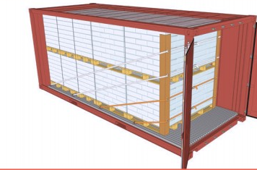 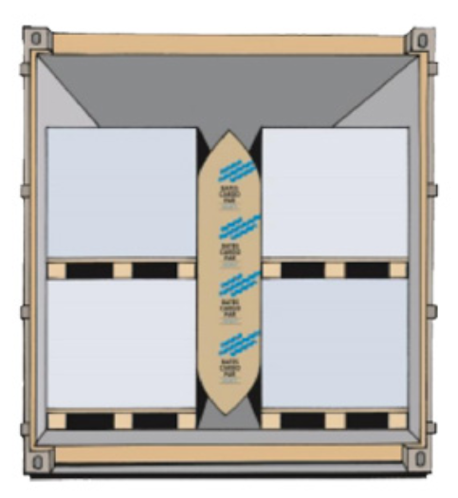

* Motoristas que ingressarem em unidades da DSM para entregar ou recolher mercadorias embaladas ou a granel:
* São capazes de comunicar, de modo eficiente, aspectos relevantes SHE com o pessoal local. A unidade irá definir um conjunto de idiomas aceitos. A compreensão do idioma do motorista será verificada no momento de sua chegada, para uma comunicação eficaz.
* São qualificados para conduzir e transportar as mercadorias em questão. A carteira de motorista e, se necessário, outras qualificações adicionais aplicáveis (p.ex. transporte de produtos nocivos) serão controladas como parte da verificação prévia de descarga/carga.
* Estão em conformidade com:
  + Regras de tráfico da unidade e Equipamento de Proteção Pessoal (EPP)
  + Relevantes regras salva-vidas para motoristas (dirigir com segurança, sem uso de drogas ou álcool, não fumar e respeitar exigências de trabalhos em altura)
  + Aguardar pessoal local autorizado antes de abrir laterais/portas de contêineres e reboques ou escotilhas de caminhões-pipa e contêineres-tanque
  + Seguir as instruções da unidade para abrir e fixar o caminhão para carga/descarga

Nome da empresa fornecedora:

Nome do representante do fornecedor:

Cargo do representante do fornecedor:

Data:

Assinatura: